Découverte de la Normandie,

de son histoire et de sa gastronomie

Auberville / Édition 2017

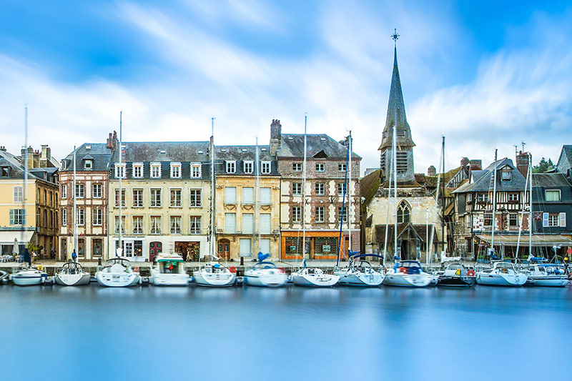

|  |
| --- |
|  |

Les fleurs sauvages colorent la campagne, les fermes sont riches en denrées. Les adorables petits ports de pêche font suite aux immenses plages de sable fin. Ce séjour vous est proposé afin de vous faire découvrir les plages et musées du Débarquement de Juin 1944, mais nous y avons ajouté une touche gastronomique alliant produits régionaux et les produits de la mer.

L’histoire, l’architecture et la campagne de la Normandie ne seront pas oubliées, puisque des visites de Caen, Bayeux, Deauville, Honfleur et le Mont Saint Michel sont au programme. Il sera finalisé selon vos dates choisies et votre choix de circuit.

L’hébergement en gîte a lieu à Auberville, la restauration du midi se fera dans des restaurants en fonction du trajet choisi, et le soir au Centre CCAS d’Auberville.

Programme

**1er jour :** arrivée à partir de 16 h 00 - Présentation du séjour et pot d'accueil. Soirée : projection d'un film de 45 minutes sur la région.  
  
**2e jour :** Visites Fromagerie, Distillerie et Découverte de Deauville.  
Visite du Village Fromager Graindorge. Le Pays d’Auge vous ouvre ses portes et vous dévoile ses charmes au fil de vos visites. Villages sauvegardés, quartiers anciens en pan de bois, architecture de la Belle Epoque vous séduiront au cœur des bourgs. Déjeuner au « Restaurant Tonneaux du Père Magloire ». Visite de la distillerie des Secrets du Calvados Père Magloire. Deauville. Temps libre après-midi à Deauville. Dîner au Centre CCAS d’Auberville  
  
**3e jour :** Visite guidée du musée mémorial de Caen.  
Visite guidée du Mémorial de Caen. Déjeuner au Restaurant du Musée du Mémorial de Caen. Visite du Musée de Normandie et du Château Ducal. Possibilité de temps libre pour profiter du centre ville à son rythme. Dîner au Centre CCAS d’Auberville  
  
**4e jour :** Plages et musée du débarquement OU Étretat Fecamp  
Visite commentée de Pégasus Bridge à Bénouville, Stèle du Commandant Kieffer à Ouistreham, La Croix de Loraine à Courseulles... Visite du Musée d’Arromanches Cinéma Ciruclaire 360°. Déjeuner à Arromanches : Restaurant « Au 6 Juin ». Visite commentée de la Batterie de Longues. Seule batterie d’artillerie côtière allemande à avoir conservé ses canons. Cimetière Américain de Colleville Sur Mer. Début de la visite par le « Visitor Center », suivie de la visite commentée du site. Visite de la Pointe du Hoc. Dîner au centre CCAS d'Auberville  
OU Étretat et Fécamp  
Visite commentée du Palais Bénédictine et dégustation. Déjeuner dans un restaurant d'Étretat. Visite guidée d’Etretat à pied. Visite commentée de la fromagerie Le Valaine, dans le cadre exceptionnel du Manoir de Cateuil, vous serez accueillis par le propriétaire.

**5e jour :** Mont Saint Michel et Villedieu les Poêles.  
Visite guidée du Mont Saint Michel et de l’Abbaye. « Merveille de l’Occident », le Mont Saint Miche se dresse au cœur d’une immense baie envahie par les plus grandes marées d’Europe. Déjeuner au Restaurant. Visite de la Fonderie des Cloches à Villedieu les Poêles. Dîner au Centre CCAS d’Auberville avec animation musicale.  
  
**6e jour :** Cité de la mer de Cherbourg et visite de Bayeux.  
Cité de la Mer. Vaste complexe muséographique de portée européenne. Aquariums géants. Déjeuner au Restaurant de La Cité de la Mer. Cité de La Mer et son sous-marin « Le Redoutable » et visite de l’Espace Titanic (1h45). Bayeux. Temps libre à Bayeux. La Cathédrale Notre-Dame. Le Conservatoire de la Dentelle; la spécialité de la Dentelle de Bayeux est la dentelle aux fuseaux. Les matières employées sont de le lin, la soie et plus tard le coton. Visite auto guidée de La Tapisserie de Bayeux, musée de la tapisserie. Classée « Mémoire du Monde par l’Unesco depuis 2007. Dîner au Centre CCAS d’Auberville.  
  
**7e jour :** Visite guidée d'Honfleur.  
Matinée de repos. Déjeuner au Centre CCAS d’Auberville. Visite guidée d’Honfleur. Découvrez l’un des berceaux de l’impressionnisme. Connue également pour son vieux port pittoresque, caractérisée par ses maisons aux façades recouvertes d’ardoises… Durée de la visite 1h30. Après temps libre pour profiter d’Honfleur. Dîner au Centre CCAS d’Auberville  
  
**8e jour :**Départ

**Nota :**  
\***Options de réservation posées à ce jour** :  
- du 02 au 09 juin 2017 : CMCAS d'Alsace.  
- du 09 au 16 juin 2017 : CMCAS Poitiers

|  |  |
| --- | --- |
| Découverte de la Normandie, de son histoire et de sa gastronomie  Auberville | |
| Nombre de participants | 50 |
| Prix global | 0.00 € |
| Prix par personne | 0.00 € |
| Transport | 00000.00 € |
| Animation | 0000.00 € |
| Hébergement | 0000.00 € |
| Période de séjour | 02 au 09 juin 2017* |
| Durée | 8 jours |
| Dates | Du 09 au 16 juin 2017*  Du 08 au 15 septembre 2017 - Disponible  Du 15 mai au 22 septembre 2017 - Disponible |

Renseignements :

**CCAS territoire Normandie**

Assistants Filière Séjours Activités  
30, avenue du Maréchal Montgomery  
CS 65050 - 14035 CAEN Cedex 4

**Mme Andréa POURNIN**  
02.31.54.41.49 ou 06.32.77.70.66

**M. Eric GOBERT**  
02.31.54.41.53 ou 06.87.96.24.98

**Centre de vacances CCAS**  
Les Vaches Noires  
14640 Auberville  
Tél. 02 31 14 43 75 - Fax. 02 31 14 43 84